Как действуют энергетики?

Энергетик действует бодряще благодаря кофеину и глюкозе. Кроме этого, все напитки этой категории – газированные, поэтому начинают работать быстрее. После выпитой баночки эффект наступает через 5-10 минут, а на голодный желудок еще быстрее. Бодрое состояние, вызванное энергетиком, может длиться до 4 часов. Когда действие напитка заканчивается, человека посещает сильная усталость и непреодолимое желание выспаться.
Вред энергетиков.
Ошибочно полагать, что бодрящий напиток добавляет энергии – на самом деле он приносит еще большее истощение. Максимум вреда от такого воздействия наносится нервной и сердечно-сосудистой системам. Заставляя надпочечники постоянно выделять адреналин, энергетик искусственно стимулирует работу всех органов и систем. После того как прилив бодрости отступает, человек чувствует себя еще более истощенным.
- Непоправимый вред энергетик может нанести, если употребить больше двух банок. У человека повышается сахар крови и подскакивает давление, что может закончиться гипертоническим кризом. Широкий резонанс приобрел случай, когда вполне здоровый восемнадцатилетний спортсмен выпил три банки энергетика подряд и скончался прямо на поле через пару часов после этого.
- Влияние энергетиков на организм, когда они употребляются вместе с алкоголем в непомерных количествах, все это может обернуться летальным исходом.
- Постоянное попадание в организм кофеина при употреблении энергетика наносит вред водно-солевому балансу, так как он вызывает повышенное мочеиспускание и выводит необходимые человеку соли. Кроме того, кофеин – это вещество наркотическое, поэтому привыкание к нему наступает достаточно быстро, и в один прекрасный момент вчерашней дозы может оказаться недостаточно.
- Вред энергетических напитков состоит еще и в том, что они истощают запасы энергии организма, а не приносят дополнительные силы, как считают многие.
- Длительное и регулярное употребление энергетиков ухудшает состояние человека, который страдает от болезней печени, почек, сердца, от сахарного диабета и от нервных расстройств;
- Красители и кислый привкус энергетика медленно приводит к проблемам с пищеварительной системой. В один прекрасный день после очередной выпитой баночки есть риск обнаружить у себя гастрит или язву.
- Таурин и глюкуронолактон присутствуют в энергетике в количестве, превышающем дневную потребность человека в этих компонентах в 250 раз. Вредность переизбытка этих составляющих не доказана, однако вместе с кофеином они приводят организм в состояние истощения и плохо влияют на сердце.
Кроме этого, есть группа людей, которым употреблять энергетики противопоказано, среди них:
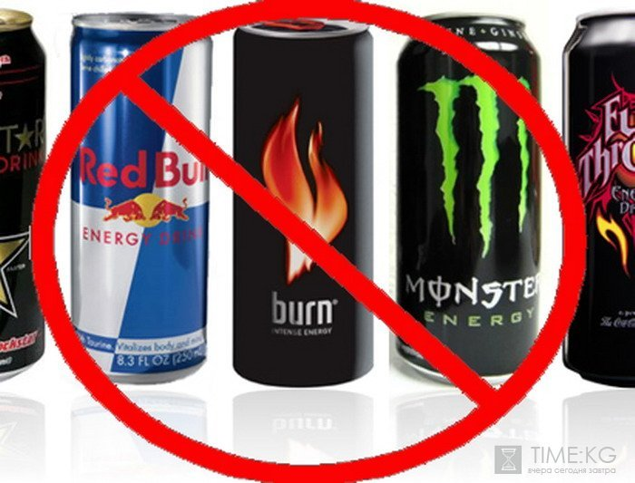
- дети до 18 лет. Вред энергетиков для подростков и маленьких детей очень существенен, так как все системы их организма еще не окрепшие, а сердце находится в состоянии роста, поэтому возможен летальный исход;
- беременные и кормящие женщины. Это очевидно, что для таких состояний употребление энергетиков под запретом. А говорить о том, насколько энергетик вреден для плода или находящегося на грудном вскармливании ребенка и вовсе страшно.
- люди с серьёзными болезнями, такими как гипертония, сахарный диабет, гастрит или язва желудка, хроническая депрессия и т. д.

